INSTRUCTIVO USO DE PROTECCION OCULAR

- Factores de riesgos:
Microorganismos que ingresen al organismo a través de la vía ocular por la generación de partículas al toser y estornudar.
  - ¿Qué es el Coronavirus?
El Nuevo Coronavirus COVID-19 es una cepa de la familia de coronavirus que no se había identificado previamente en humanos. Es el nombre definitivo otorgado por la OMS. Los coronavirus son causantes de enfermedades que van desde el resfriado común hasta enfermedades más graves, como Insuficiencia Respiratoria Aguda Grave.
  - ¿Cómo se Contagia?
El virus se transmite de persona a persona cuando tiene contacto cercano con un enfermo. Por ejemplo, al vivir bajo el mismo techo, compartir la misma sala en un hospital, viajar por varias horas en un mismo medio de transporte, o cuidar a un enfermo sin la debida medida de protección.

- ¿Cómo se previene esta enfermedad?
Por ser una enfermedad de tipo respiratoria, se transmite a través de gotitas provenientes de la tos y los estornudos. Las medidas de prevención son:
- Cubrirse con pañuelo desechable o con el antebrazo (nunca con la mano) la nariz y la boca al estornudar o toser.
- Lavarse las manos frecuentemente con jabón o un desinfectante a base de alcohol por más de 20 segundos.
- Mantener una distancia mínima de 1 metro entre usted y cualquier persona que tosa o estornude.
- Evitar tocarse los ojos, la nariz y la boca.
- No compartir bombilla, vaso o cubiertos con otras personas.
- Evitar saludar con la mano o dar besos.
- Permanecer en casa si no se encuentra bien. Si tiene fiebre, tos y dificultad para respirar, busque atención médica.
  - Tipos de protección ocular
Monogafas (googles)
Las monogafas están diseñadas para ajustarse cómodamente, pero no necesariamente se sellan alrededor de los ojos del usuario.
Los CDC / NIOSH han declarado1: “las monogafas protectoras con ventilación indirecta y apropiadamente ajustadas* con recubrimiento antiempañante de fábrica proporcionan la protección ocular práctica más confiable contra salpicaduras, aerosoles y neblinas. Sin embargo, para ser efectivas, las gafas deben quedar ajustadas, particularmente desde los extremos del ojo y sobre la frente. Si bien son muy efectivas como protección para los ojos, las monogafas no brindan protección contra salpicaduras o salpicaduras para otras partes de la cara.
• Las monogafas con ventilación directa pueden permitir la penetración de salpicaduras o aerosoles; por lo tanto, se prefieren las monogafas con ventilación indirecta o sin ventilación para el control de infecciones.”
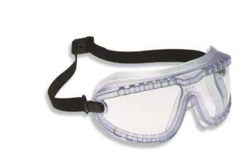
Caretas Faciales
Los protectores faciales están diseñados para ayudar a proteger partes de la cara del usuario ante ciertas exposiciones. Si bien las monogafas protectoras ayudan a proteger los ojos del usuario de salpicaduras, aerosoles y neblinas, un protector facial puede ayudar a
reducir la exposición tanto a los ojos como a otras áreas faciales. ** Los protectores faciales, ya sean desechables o reutilizables, deben cubrir el frente y los lados de la cara. Esto ayudará a reducir la posibilidad de que salpicaduras, aerosoles y neblinas pasen por los bordes de la careta y llegar a los ojos u otras áreas faciales. Los protectores faciales por sí solos pueden no proporcionar suficiente protección para los ojos de las neblinas o aerosoles en el aire, la CDC / NIOSH recomienda que se usen con monogafas donde se requieren precauciones para el control de infecciones transmitidas por el aire
** Según CDC/NIOSH - no se debe confiar únicamente en los protectores faciales desechables para el personal médico hechos de películas livianas unidas a una mascarilla quirúrgica relativamente plana o que solo ajustan holgadamente alrededor de la cara como protección óptima.1
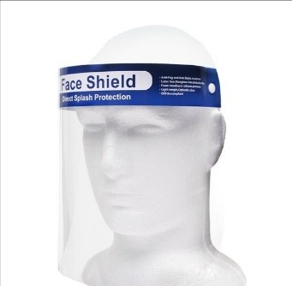

Gafas de seguridad
Las gafas de seguridad brindan protección contra impactos, pero no brindan el mismo nivel de protección contra salpicaduras o neblinas que las monogafas protectoras.
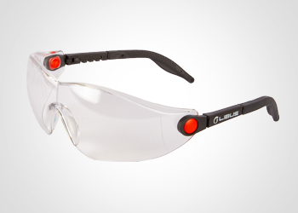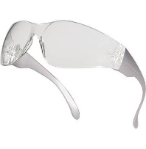
2.2. ¿Cuál es la duración de la protección ocular?
La protección ocular no tiene un límite de duración, mientras se tomen las medidas de cuidado necesarias para mantener su indemnidad, tal como es el buen uso del elemento.
En caso que la protección ocular sufra daño, esta debe reemplazarse.
2.3. Pasos estándar de limpieza y desinfección de gafas
- Se recomienda limpiar después de cada uso. Se deben usar guantes de nitrilo o vinilo durante la limpieza.
- Limpie las gafas sumergiéndolas en una solución de agua tibia con detergente, frote con un paño suave hasta que estén limpias.
- Desinfecte remojando las gafas de acuerdo con las instrucciones del usuario para el desinfectante seleccionado, incluida la compatibilidad y uso, la aplicación y el tiempo de contacto
- Si se indica en las instrucciones de uso del desinfectante, enjuague bien con agua fresca y tibia.
- Secar al ambiente en un área no contaminada.

2.1. Cómo ponerse, usar, quitarse y desechar los protectores oculares
- Realizar higiene de manos con un desinfectante a base de alcohol o con agua y jabón.
- Tome los lentes por el borde de los cubre ojos
- Póngalos en su cara
- Ajuste para su comodidad
- Evite tocar la protección ocular por la parte interna mientras la usa; si lo hace, lávese las manos con un desinfectante a base de alcohol o con agua y jabón; retire la protección ocular, realice procedimiento de limpieza.
- Referencias:

  - http://www.colegiomedico.cl/wp-content/uploads/2020/03/recomendaciones-EPP-2.pdf
- https://multimedia.3m.com/mws/media/1809284O/proteccion-ocular-para-el-control-de-infecciones-boletin-tecnico.pdf
- https://www.achs.cl/portal/centro-de-noticias/Documents/achs_procedimiento_trabajadores_visitas.pdf

